浙 江 省 医 疗 保 障 局浙 江 省 卫 生 健 康 委
文件

浙医保联发〔2021〕10 号

浙江省医疗保障局 浙江省卫生健康委关于开展全省定点医药机构规范使用 医保基金自查自纠工作的通知
各市、县（市、区）医疗保障局、卫生健康委（局）：
根据《国家医保局、公安部、国家卫生健康委关于开展打击欺诈骗保专项整治行动的通知》（医保发〔2021〕20 号）要求， 为维护医保基金安全，保护参保人合法权益，督促定点医药机构严格执行医保政策，经研究，决定在全省范围内开展定点医药机构规范使用医保基金自查自纠工作，现将有关事项通知如下：
一、对象和范围
自查对象：省内所有定点医药机构。自查自纠范围：2020

— 1 —

年 1 月 1 日至 2021 年 4 月 30 日期间执行医保政策情况。
二、主要内容
定点医药机构对照《医疗保障基金使用监督管理条例》第三十八条、第四十条（附件 1）和《浙江省医保基金监管手册》全面自查纳入基本医疗保险基金支付范围的所有医药服务行为和医药费用，重点聚焦“假病人”“假病情”“假票据”等欺诈骗保行为。
三、工作时间安排
（一）2021 年 5 月 10 日前，各级医疗保障、卫生健康行政部门完成自查自纠工作部署；
（二）2021 年 5 月 31 日前，定点医药机构完成自查自纠， 并将自查自纠报告《、2021 年定点医药机构自查自纠情况汇总表》
（附件 2）、《2021 年定点医药机构自查自纠违规项目明细表》（附件 3）分别报当地医疗保障、卫生健康行政部门；
（三）2021 年 6 月 4 日前，设区市医疗保障、卫生健康行政部门将辖区内定点医药机构自查自纠情况总结和附件 2、附件 3 汇总后分别上报省医疗保障局、省卫生健康委，同时通过浙政钉上报电子材料。
四、工作方式
设区市医疗保障、卫生健康行政部门统筹安排全市定点医药机构自查自纠工作，县（市、区）具体组织实施。
五、工作要求
（一）高度重视，加强领导。各级医疗保障、卫生健康行政部门要提高站位，充分认识加强医保基金监管的重要意义，加强
— 2 —

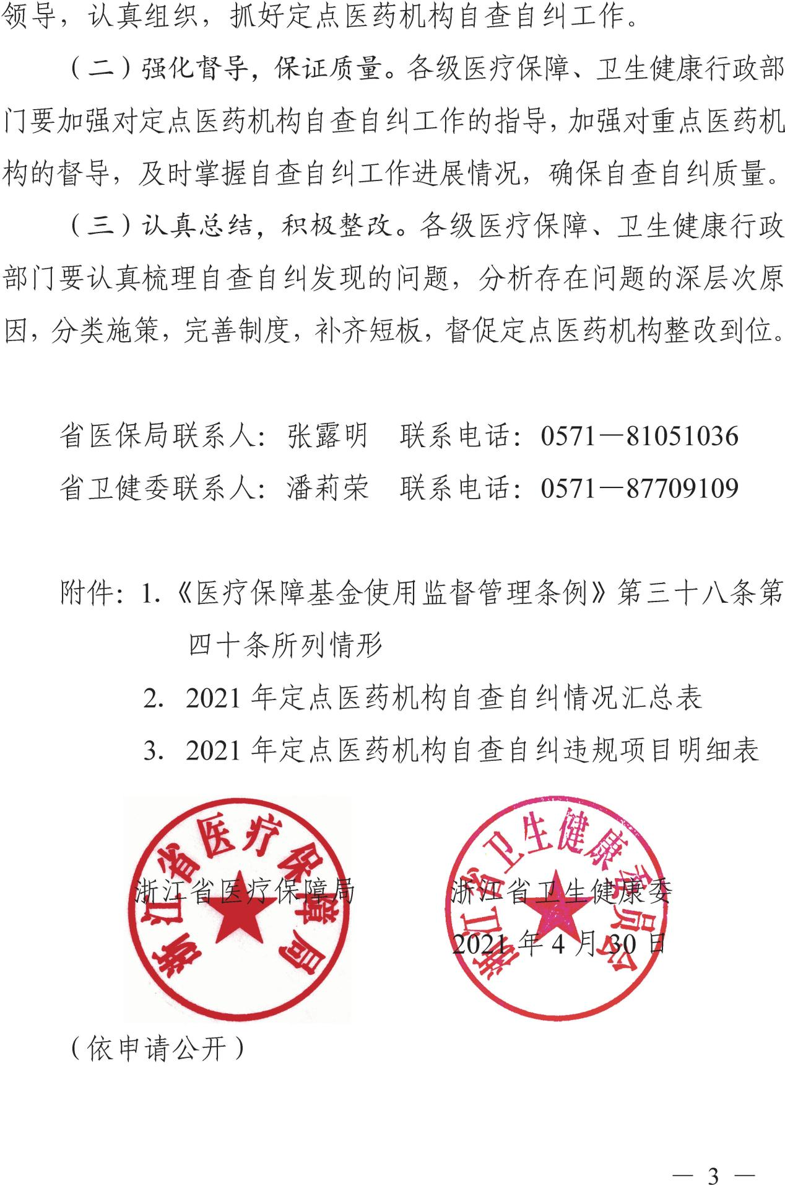

附件 1

《医疗保障基金使用监督管理条例》第三十八条第四十条所列情形

一、分解住院、挂床住院；
二、违反诊疗规范过度诊疗、过度检查、分解处方、超量开药、重复开药或者提供其他不必要的医药服务；
三、重复收费、超标准收费、分解项目收费；
四、串换药品、医用耗材、诊疗项目和服务设施；
五、为参保人员利用其享受医疗保障待遇的机会转卖药品等，接受返还现金、实物或者获得其他非法利益提供便利；
六、将不属于医疗保障基金支付范围的医药费用纳入医疗保障基金结算；
七、造成医疗保障基金损失的其他违法行为；
八、诱导、协助他人冒名或者虚假就医、购药，提供虚假证明材料，或者串通他人虚开费用清单；
九、伪造、变造、隐匿、涂改、销毁医学文书、医学证明、会计凭证、电子信息等有关资料；
十、虚构医药服务项目；
十一、其他骗取医疗保障基金支出的行为。

— 4

